Standorte der Physikinstitute der Universität Wien und benachbarter Institute der

Österreichischen Akademie der Wissenschaften (ÖAW)

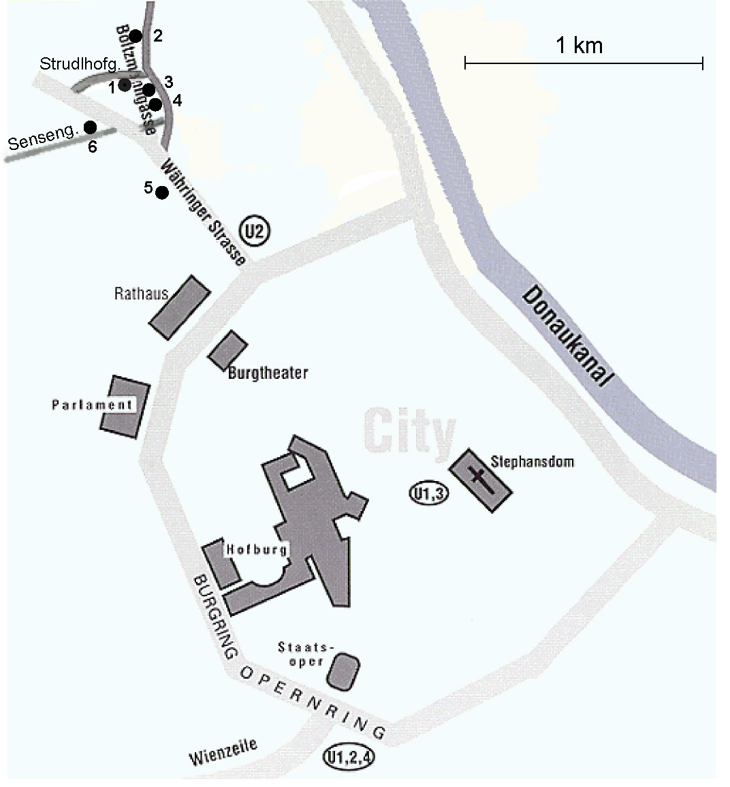
1 Strudelhofgasse 4, A-1090 Wien: Dekanat der Fakultät für Physik, Institut für Experimentalphysik,
Institut für Materialphysik, Zentralbibliothek für Physik
2 Boltzmanngasse 9, A-1090 Wien: Erwin Schrödinger Institut für Mathematische Physik
3 Boltzmanngasse 5, A-1090 Wien: Institut für Experimentalphysik, Institut für Materialpysik,
Institut für Theoretische Physik, Zentralbibliothek für Physik

4 Boltzmanngasse 3, A-1090 Wien: Stefan Meyer Institut für Subatomare Physik der ÖAW,
Institut für Quantenoptik und Quanteninformation der ÖAW
5 Währingerstrasse 17, A-1090 Wien: Institut für Isotopenforschung und Kernphysik, Vienna Environmental
Research Accelerator (VERA), Institut für Theoretische Physik
6 Sensengasse 8, A-1090 Wien: Institut für Experimentalphysik, Institut für Materialphysik

